Приложение к Положению о VII фестивале робототехники, программирования и инновационных технологий «RoboLand 2022»

РЕГЛАМЕНТ СОРЕВНОВАНИЙ РОБОТОВ
"РАЛЛИ"

Возраст участников: 12-19 лет
Команда: 2 человека
Роботы: автономные роботы
Используемое оборудование: без ограничений
Язык программирования: без ограничений
Порядок проведения соревнования: методом жеребьевки

1. Общие положения
1.1. Поле
1.1.1. Поле представляет трассу для парных состязаний роботов на гонке с препятствиями.
1.1.2. Ширина трассы - 1 м, допустимы незначительные отклонения.
1.1.3. Высота бортов вдоль трассы составляет не менее 40 см.
1.1.4. Допустимы щели в стыках между бортами, но не более 1 см.
1.1.5. На трассе могут размещаться специальные препятствия (перечень см. в п. 1.2) –
- Камни – 2 шт,
- Тоннель – 1 шт,
- Столбы – 4 шт,
- Бум – 1 шт,
- Качели – 1 шт,
- Лестница – 1 шт

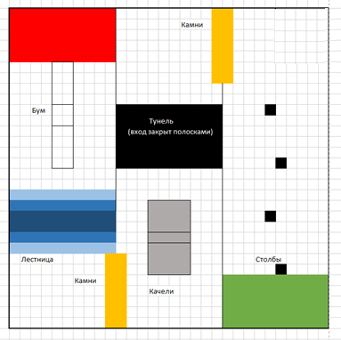
Рис.1 Пример трассы

1.2. Препятствия:
1.2.1. Препятствие «Камни»: фрагмент полосы искусственных камней с острыми углами и перепадами по высоте, расположенный поперек трассы. Средняя высота каменнистого слоя – 50 мм. Ширина препятствия 20 см. Роботу необходимо преодолеть препятствие.
1.2.2. Препятствие «Столбы»: цилиндры или параллелепипеды высотой 24 см, диаметром (или диагональю) 7 см. Цель робота объехать каждое препятствие (движение по кривой).
1.2.3. Препятствие «Тоннель»: длина тоннеля 60 см, ширина 100 см. Вход и выход из тоннеля перекрывается подвижными гибкими черными полосками, шириной 50 мм, с возможными между ними зазорами не более 10 мм. Цель робота въехать и выехать из тоннеля без потери ориентации.
1.2.4. Препятствие «Качели» представляют собой подвижную площадку шириной 40 см, длиной 70 см, угол подъема на которые не превышает 30 градусов. Центр тяжести площадки смещен в сторону заезда. При прохождении трассы площадка качелей под весом робота опрокидывается на противоположную сторону, а при съезде возвращается в исходной состояние.
1.2.5. Препятствие «Лестница» представляет собой три ступени вверх и три вниз, подъем ступеней не превышает 50 мм, общая высота лестницы над уровнем трассы не более 15 см. Цель робота преодолеть препятствие.
1.2.6. Препятствие «Бум» представляет собой узкий мост, расположенный перед финишем. Ширина бума составляет 20 см, длина не менее 100 см, угол заезда не более 30 градусов. Робот должен преодолеть препятствие. По желанию участников на бум могут быть наклеены дополнительные поперечные линии шириной 10 мм, подъёмом не более 5 мм, расстояние между полосами по 10 см.
1.2.7. По решению судей допускается исключение с трассы одного из препятствий.

2. Требования к роботам
2.1. Основные спецификации
2.1.1. В ралли участвуют четырехколесные автомобили с задним (или передним) приводом и рулевыми передними колесами. Рулевые колеса не должны быть установлены на одной оси. Поворот робота осуществляется всецело поворотом рулевых колёс.
2.1.2. При старте размер робота не должен превышать 40x40 см.
2.1.3. Высота робота не должна превышать 40 см.
2.1.4. В процессе движения, размеры робота должны оставаться неизменными.
2.1.5. Вес робота не должен превышать 10 кг.
2.1.6. Робот должен быть полностью автономным.
2.1.7. Роботы без рулевого управления не допускаются к участию.

3. Игра
3.1. Цель игры
3.1.1. За наиболее короткое время, двигаясь в течение заезда в одном направлении вдоль трассы, робот должен добраться от зоны старта до зоны финиша.
3.1.2. Время выполнения задания не должно превышать 5 минут. Время ограничения по решению судей может быть увеличено или уменьшено (но не менее 2 х минут)
3.2. Старт
3.2.1. При старте робот должен находиться полностью в зоне старта (зеленая секция).
3.2.2. Робот должен быть включен или инициализирован вручную в начале состязания по команде судьи, после чего в его работу нельзя вмешиваться. Запрещено дистанционное управление или подача роботу любых команд.
3.2.3. Во время состязания участникам запрещено касаться корпуса робота или полигона.
3.3. Финиш
3.3.1. Выполнение задания заканчивается по команде судьи после пересечения роботом линии финиша (при соблюдении условий п. 3.1.1).
3.3.2. По решению судьи, попытка может быть завершена досрочно.
3.4. Остановка выполнения задания
3.4.1. Выполнение задания может быть прервано, и время остановлено в следующих случаях:
3.4.1.1. Если любой член команды коснулся корпуса робота.
3.4.1.2. Если количество штрафных очков превысило10 (о правилах начисления штрафных очков см. п.3.5)
3.4.1.3. Если выполнено условия финиша (см. п.3.3).
3.4.1.4. Если нарушен регламент соревнований.
3.4.1.5. Если истекло время, отведенное на выполнение задания. Время при этом учитывается вместе со штрафными секундами.
3.5. Штрафы
3.5.1. За каждое касание робота своим корпусом бортика трассы роботу начисляется одно штрафное очко. (одно штрафное очко=10сек)
3.5.2. В случае движения робота в соприкосновении со стенкой, одно штрафное очко начисляется за каждый метр такого движения.
3.5.3. В случае, если робот не выполнил необходимый элемент движения ( не прошел этап, препятствие) роботу начисляются штрафные секунды. (0 баллов = штрафные секунды 30 сек)

4. Правила определения победителя
4.1.Квалификационный заезд.
4.1.1. Выполняется перед соревнованием, демонтриует готовность робота к соревнованию.
4.1.2. На квалификационном этапе оценивается возможность выполнения задания роботом. Робот должен преодолеть трассу в соответствии с регламентом.
4.2. Соревнования. Допускаются роботы, выполнившие условия финиша (см. п.3.3).
4.2.1. Заезд может осуществлять парно с соперником, или в по одиночке (по решению судьи).
4.2.2. В случае парного заезда проводится жеребьевка месторасположения участника (слева/справа)
4.3. Побеждает робот, суммарное время прохождения дистанции которого, с учётом штрафного времени, оказалось наименьшим на момент окончания заезда робота.
4.4. Если по прошествии отведенного на выполнения задания времени, робот не достиг зоны финиша, то начисляется штрафное время 5 мин.
4.5. Решение судей не обсуждается, возражения не высказываются
4.6. Апелляция подается в Оргкомитет до окончания данного вида соревнования. В отсутствии представителей Оргкомитета, апелляция подается судье соревнований
4.7. Образец протокол
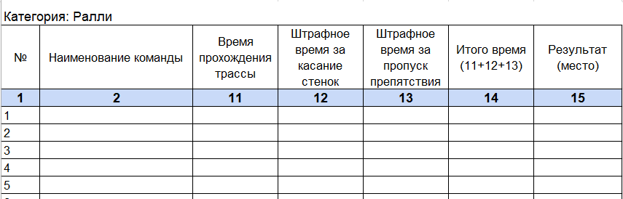

ГИБКОСТЬ РЕГЛАМЕНТОВ СОРЕВНОВАНИЙ
- Гибкость правил может быть проявлена при изменениях количества участников соревнований, что может оказать незначительное влияние на содержание регламента, но при этом должны быть соблюдены его основные концепты.
- Организаторы соревнований могут вносить изменения или исключения в регламент до начала соревнования, после чего они являются постоянными в течение всего мероприятия.
- Об изменениях или отмене регламентов соревнований участники должны быть извещены заранее (но не позднее 15 минут) до начала соревнований
- Скорректированные правила остаются неизменными в ходе соревнования.

ОБ ОТВЕТСТВЕННОСТИ
1. За работоспособность, безопасность роботов команды и участники соревнований несут личную ответственность, а также ответственность в соответствии с Законодательством РК в любых несчастных случаях, вызванных действиями участников команд или их роботов.
2. Организаторы соревнований не несут ответственность в случае аварии или несчастного случая, вызванных действиями участников команд или их оборудованием.

ССЫЛКИ НА ИСПОЛЬЗОВАННЫЕ РЕСУРСЫ

- www.robofinist.ru
- www.myROBOT.ru
- robolymp.ru
- www.rus-robots.ru

